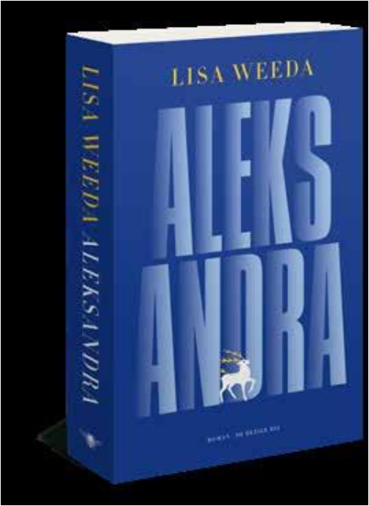

POSI PLUS LEEST
ALEKSANDRA

van Lisa Weeda
Bespreking op
5 september 2022
om 14u30
Inhoud :
Lisa Weeda reist in opdracht van haar vierennegentigjarige grootmoeder Aleksandra naar Loegansk, op zoek naar het graf van haar oom Kolja, die sinds 2015 is verdwenen. Lisa weet de grenspost van het oorlogsgebied te trotseren en in haar vlucht tuimelt ze terug in de tijd. Ze belandt in het paleis van de Sovjets, waar haar overgrootvader Nikolaj al sinds zijn eigen dood in 1953 wacht op Aleksandra. Na Aleksandra's deportatie in 1942 naar Duitsland heeft hij haar nooit meer gezien. Samen met Nikolaj dwaalt Lisa door het paleis, dit limbo waar ook Kolja zich schuilhoudt, en wekt ze de geschiedenis van haar Don Kozakken-familie tot leven.
Aleksandra is het verhaal van een familie tussen Oost en West die maar niet loskomt van een gebied dat nooit rust lijkt te vinden. Lisa Weeda vond de vorm en de stem om dit indringende verhaal op een grandioze manier te vertellen.
Het boek en de schrijfster
De schrijfster Lisa Weeda is genomineerd voor de prestigieuze Libris Literatuur prijs 2022.
Het boek beleefde zijn eerste druk in oktober 2021 , in maart 2022 was het reeds aan zijn zesde druk toe . Het boek werd ,samen met 5 andere boeken , genomineerd voor de Libris Literatuurprijs 2022 .
Een korte bloemlezing uit het boek
(Lisa Weeda probeert de “grens” over te steken naar het ‘rebellen’gebied die al sinds 2015 in handen is van pro-Russische separatisten)
Zelfs als ik Aleksandra’s naam, haar vaders naam Nikolaj en haar achternaam Temnikova noem, mag ik niet naar binnen. Ik wijs in de verte, voorbij het checkpoint.
Toen ze door de Duitsers weg werd gehaald heette het nog Voroshilovgrad (nu Loegansk ). De Oekraïense soldaat, die (nu) voor het prefab checkpointhok staat, duwt zijn geweer terug op zijn rug en slaat zijn armen over elkaar. Ik kijk naar de rivier in de verte, naar de kapotgeschoten brug waarvan het beton als een gewond dier half in de rivier hangt. De provisorische houten brug die eroverheen is gebouwd, ziet er na vier jaar oorlog verweerd en krakkemikkig uit.
Er is gevaar voor mijnen, ’s nachts voor bombardementen, bromt de soldaat.
Ja, dat zeiden ze al.
Wie, ze?
Haar zussen die hier wonen, mijn oom in Odessa. Ze zeiden: je bent gek. Maar dit moet nu. Nu Aleksandra er nog is, ze heeft het me gevraagd.
Er moet wel meer nu, meisje, maar je bent alleen. Je weet de weg hier niet. Regel een fixer, iemand die met je meegaat.
Ik zet mijn backpack op de grond en schraap met mijn sneaker over de stoffige weg.
Mijn nichten wonen in Loegansk, hier, kijk, hun telefoonnummers.
Ik duw mijn telefoon onder de neus van de soldaat tot de namen Yulia en Ira voorbijkomen in mijn contactenlijst.
Geef me gewoon dit laatste stukje, ik kom van ver. Een paar dagen, dan ben ik weer weg. Ik haal een oude foto tevoorschijn. Mijn oma kijkt recht in de lens. Naast haar zitten Noesja en Doesja, haar nichtjes, die net als zij mee worden genomen, weg van huis.
Alle andere foto’s zijn verbrand in de oorlog. Ik heb rondgevraagd, mijn moeder heeft rondgevraagd, maar niemand had nog iets. Alles is verdwenen.
Even lijkt de soldaat aangedaan door de foto, maar misschien is dat alleen wat ik wil dat hij denkt. Hij neemt de zwart-witafbeelding in de hand en houdt ’m naast mijn gezicht.
Jullie lijken op elkaar.
Laat me nou gewoon binnen, dram ik door.

